Министерство науки и высшего образования РФ

Федеральное государственное автономное

образовательное учреждение высшего образования

**«СИБИРСКИЙ ФЕДЕРАЛЬНЫЙ УНИВЕРСИТЕТ»**

Институт Инженерной Физики и Радиоэлектроники

Кафедра Радиоэлектроники

УТВЕРЖДАЮ

Заведующий кафедрой

______ _____________

Подпись инициалы, фамилия

«_____» ________ 20 ___ г.

**БАКАЛАВРСКАЯ РАБОТА**

11.03.01 - Радиотехника

Исследование алгоритма вычисления ионосферной поправки для системы Galileo.

Руководитель _________ __________________ М. М. Валиханов

подпись, дата должность, ученая степень

Выпускник _________ Н. Г. Сюлин

подпись, дата

Красноярск 2022

**СОДЕРЖАНИЕ**

ВВЕДЕНИЕ 3

1 Проблема ионосферной задержки 4

2 NeQuick 6

2.1 Что такое NeQuick, область применения 6

2.2 Описание алгоритма NeQuick 7

2.3 Установка и использование NeQuick 10

2.4 РРРН 15

2.5 Функция XYZ2BLH 16

2.6 Угол места 18

3 Что сделано и что сделать чтобы получить результат 18

3.1 Пример работы алгоритма 18

3.2 Результаты и анализ 21

ЗАКЛЮЧЕНИЕ 22

СПИСОК ИСПОЛЬЗОВАННЫХ ИСТОЧНИКОВ 23

ПРИЛОЖЕНИЕ А 24

Программный код, созданный и использованный в процессе работы 24

А 1 Значимые функции для загрузки данных с помощью протокола FTP 24

Продолжение приложения А 25

А 2 Значимые функции для обработки входных данных 25

Продолжение приложения А 26

Продолжение приложения А 27

А 3 Служебные функции 27

Продолжение приложения А 28

Окончание приложения А 29

СПИСОК СОКРАЩЕНИЙ? 30

## ВВЕДЕНИЕ

На пути к приемникам, расположенным на поверхности Земли или вблизи нее, сигналы спутников ГНСС проходят через ионосферу. Свободные электроны, находящиеся в этой оболочке атмосферы, влияют на распространение сигналов, изменяя их скорость и направление движения. Это приводит к задержке в прибытии модулированных составляющих сигналов (из которых впоследствии получают измерения псевдодальности) и в несущих фазах волн сигналов (влияющих на измерения несущей фазы). Ионосфера - диспергирующая среда для радиосигналов, поэтому при одновременном проведении измерений на двух частотах, передаваемых спутником, большая часть влияния ионосферы может быть исключена. Однако одночастотные устройства, такие как большинство навигационных транспортных средств и портативных приемников, не могут позволить себе роскошь. Эти устройства должны полагаться на модели коррекции в одночастотном режиме. Коэффициенты для такой модели включены в навигационные сообщения, передаваемые со всех спутников *GPS*. Известный как алгоритм коррекции ионосферы или алгоритм Клобухар, он удаляет по меньшей мере 50% влияния ионосферы в сигналах.

Распространение радиоволн сигналов ГНСС зависит от атмосферы Земли и характеристик среды, окружающей приемник. Системы ГНСС основаны на трансляции радиоволн в микроволновой области (в основном все работают в так называемом *L*-диапазоне, хотя некоторые новые системы, такие как Индийская региональная навигационная спутниковая система, как ожидается, будет вести вещание в *S*-диапазоне). Эти электромагнитные сигналы могут страдать от ряда помех. При рассмотрении этих эффектов, мы можем разделить атмосферу Земли на две части: электрически нейтральную атмосферу (в первую очередь самую низкую часть - тропосферу), где основной эффект групповой задержки навигационных сигналов происходит из-за частиц водяного пара и газовых компонентов сухого воздуха, который для микроволнового излучения является недисперсным (зависит от частоты); и ионосферу, ионизированную часть атмосферы. Локальное окружение может повлиять на навигационный сигнал различным образом, приводя к созданию препятствий для свободного прохождения сигнала или полной его блокировке (например, растительностью или такими препятствиями, как здания). Сигнал также может рассеяться и стать многолучевым из-за отражения и дифракции на окружающие предметы. В этой дипломной работе будет рассмотрено влияние ионосферы на сигналы ГНСС и решение данной проблемы, предложенное командой *Galileo*.[1]

## Проблема ионосферной задержки

### **Фазовая и групповая скорость**

Фазовая скорость распространения электромагнитной волны с частотой *f* и длиной волны *λ* равна

$ν_{ϕ}=λf$ (1)

С этой скоростью распространяются фазы несущих волн *GPS* и ГЛОНАСС. Для групповых волн частоты существенно другие, и скорость распространения для группы определяется как

$ν_{g}=-\frac{df}{dλ}λ$ (2)

Соотношение между групповой и фазовой скоростью можно установить через дифференцирование (1):

$dv_{ϕ}=fdλ+λdf,$ (3)

откуда

$\frac{df}{dλ}=\frac{1}{λ}\frac{dv_{ϕ}}{dλ}-\frac{f}{λ},$ (4)

после подстановки получаем:

$v_{g}=-λ\frac{dv_{ϕ}}{dλ}+fλ=vλ=v_{ϕ}-λ\frac{dv_{ϕ}}{dλ}.$ (5)

Скорость распространения волны в среде зависит от показателя  
преломления среды

$v=\frac{c}{n}$, (6)

где *c* – скорость света в вакууме. Применяя выражение 6 к фазовой и групповой скорости, находим

$v_{ϕ}=\frac{c}{n_{ϕ}} и v_{g}=\frac{c}{n_{g}}$*,*  (7)

где *nφ* и *ng* – соответствующие показатели преломления. Можно показать, дифференцируя *vφ*, через связь *λ* и подстановку в (5), что

$n_{g}=n_{ϕ}+f\frac{dn_{ϕ}}{df}.$ (8)

Для тропосферы фазовый и групповой показатели преломления не зависят от частоты, поэтому *nφ = ng*.[2]

### **1.2 Ионосферная задержка**

Ионосфера, простирающаяся от высоты около 50 км до примерно 1000 км над Землей, является областью ионизованных газов (свободных электронов и ионов). Ионизация вызывается солнечной радиацией, и состояние ионосферы определяется преимущественно интенсивностью солнечной активности. Ионосфера состоит из слоев (называемых слоями *D, E, F*1 и *F*2) на различных высотах, каждый со своими скоростями образования и потери свободных электронов. Пик электронной плотности (количество электронов в кубическом метре) приходится на диапазон высот в 250-400 км (слой *F*2).

Физические характеристики ионосферы изменяются ото дня к ночи в широких пределах. Когда Солнце восходит, его ультрафиолетовое излучение начинает разлагать молекулы газа (в основном *H*2 и *He* на больших высотах, а на меньших высотах – *O*2 и *N*2) на ионы и свободные электроны. Пик электронной плотности наступает около 2 часов после местного полдня, а затем плотность начинает уменьшаться. Ночью ионизация не происходит, и ионы и электроны находят друг друга и рекомбинируют, уменьшая количество свободных электронов. Наблюдаются значительные изменения в зависимости от времени года и фазы 11-летнего цикла солнечной активности. (Текущий солнечный цикл начался в 1995 г. и имел пик в 2000 г.) Может также проявляться значительная изменяемость ото дня ко дню, в зависимости от солнечной активности и геомагнитных нарушений. Есть также непредсказуемые краткосрочные влияния и локальные аномалии (подвижные ионосферные нарушения).

Скорость распространения радиосигналов в ионосфере зависит от числа свободных электронов на их пути, определяемых величиной полной электронной концентрации *TEC* (*Total Electron Content*). Это число электронов, содержащихся в столбе сечением в 1 м2, простирающемся от приемника до спутника:

$TEC={\int_{S}^{R}{n}}_{e}\left(s\right)ds$ (9)

где *ne*(*s*) - переменная электронная плотность вдоль пути сигнала, а интегрирование производится вдоль пути сигнала от спутника *S* к приемнику *R*. Длина пути через ионосферу самая короткая в направлении зенита, и поэтому *TEC* имеет наименьшее значение в вертикальном направлении (*TECV*). Величина *TEC* измеряется в единицах *TECU* (*TEC Units*), определяемых как 1016 электронов/м2. Обычно *TECV* изменяется между 1 и 150 *TECU*. В данном месте и в данное время *TECV* может изменяться на 20-25% от его среднемесячного значения. Современные модели ионосферы не обеспечивают адекватное представление изменений в *TEC* между сутками.

Ионосфера обычно имеет спокойное поведение в умеренных широтах, но может флуктуировать вблизи экватора и магнитных полюсов. Район с наивысшей ионосферной задержкой лежит в пределах ±20° от магнитного экватора. Солнечные вспышки и последующие магнитные бури могут создавать обширные и быстрые флуктуации в фазе несущей (называемые сцинтилляциями) и в амплитуде (называемые затуханиями) сигналов СРНС. Это явление, хотя и кратковременное, и нечастое в средних широтах, может создавать трудности в непрерывном отслеживании сигналов в полярных и экваториальных районах.

Ионизованный газ представляет собой диспергирующую среду для радиоволн. Фазовый показатель преломления *nφ* для радиоволны с частотой *f:*

$nφ≈1-\frac{40,3n_{e}}{f^{2}}$ (10)

где *ne* – плотность электронов. Показатель преломления немного меньше 1(≈0.99998 для центральной частоты *L*1), и фазовая скорость *GPS* в ионосфере превышает скорость света в вакууме на достаточно большую для точного позиционирования величину. Из выражения для показателя преломления можно вычислить фазовую задержку *Iτ* (в секундах), которую испытывает сигнал при его распространении через ионосферу:

$I_{τ}=\frac{1}{c}\int_{S}^{R}{\left(n_{ϕ}\left(s\right)-1\right)ds= -\frac{1}{c}\int_{S}^{R}{40,\frac{3n_{e}\left(s\right)}{f^{2}}ds=\frac{-40,3∙TEC}{cf^{2}}}}$ (11)

Фазовая задержка отрицательная, то есть наблюдается опережение по фазе. Фазовое опережение *IΦ* (в метрах) прямо пропорционально количеству электронов на пути сигнала, то есть

$I_{Ц}=c∙I_{τ}=-\frac{40,3∙TEC}{f^{2}}$ (12)

Из (8) можно определить групповой показатель преломления как

$n_{g}=1+-\frac{40,3∙TEC}{f^{2}}$ (13)

Тогда ионосферная задержка (в метрах) для псевдодальности, измеренной по кодам, будет равна

$I_{P}=-\frac{40,3∙TEC}{f^{2}}$ (14)

Величина фазового опережения часто выражается в циклах, то есть соответствующем числе длин волн, содержащихся в *IФ*. Поскольку *λ=с/f*, то

$I_{ϕ}=-\frac{40,3∙TEC}{cf}$ (15)

Формулы (12) и (14) дают значение ионосферной задержки в метрах, при условии, что *f* дается в герцах, а *TEC* – в электронах/м2. В последующем будем обозначать групповую ионосферную задержку просто как *I*, а фазовую задержку как – *I*, при этом возможно указание на ее размерность (в метрах *IФ* , *IР*, в циклах *Iφ* или секундах *Iτ*).

Таблица 1 – Ионосферная поправка в дальность (в метрах)

|  |  |  |
| --- | --- | --- |
| Частоты | *TEC* = 1016 [эл/м2] | *TEC* = 1018 [эл/м2] |
| 100 МГц | 40000 | 4000 |
| 400 МГц | 2500 | 250 |
| FL1 | 0,26 | 26 |
| FL2 | 0,16 | 16 |
| 2 ГГц | 0,1 | 10 |
| 10 ГГц | 0,004 | 0,4 |

В таблице 1 приводятся ионосферные задержки для нескольких частот и для двух значений величины *TEC*. Видно, что на диапазон частот *L*1 и *L*2 ионосфера оказывает большое влияние. Обычно величина *TEC* находится в пределах от 1016 до 1018.[2]

## 2 NeQuick

### **2.1 Что такое NeQuick, область применения**

*NeQuick -* это трехмерная времязависимая модель плотности электронов в ионосфере. Она основана на эмпирическом климатическом представлении ионосферы, которое предугадывает среднюю месячную плотность электронов, опираясь на значения, связанные с солнечной активностью: 12 – месячный сглаженный номер солнечных пятен, месяц, ширина, долгота, высота и время (*UT*). Модель *NeQuick* была адаптирована для одночастотных приемников Galileo для коррекций в реальном времени для того, чтобы получать прогнозы в реальном времени на основе одного входного параметра – эффективного уровня ионизации *Az*, который определяется тремя коэффициентами, передаваемыми в навигационном сообщении.

*Galileo* это европейская глобальная навигационная спутниковая система, предоставляющая высокоточные глобальные навигационные данные для гражданского использования. *Galileo*, как и современная *GNSS* в целом, основана на передаче электромагнитных сигналов в полосе частот *L*. Эти спутниковые сигналы страдают от ряда нарушений при распространении через земную атмосферу, включая ионосферную задержку. [3]

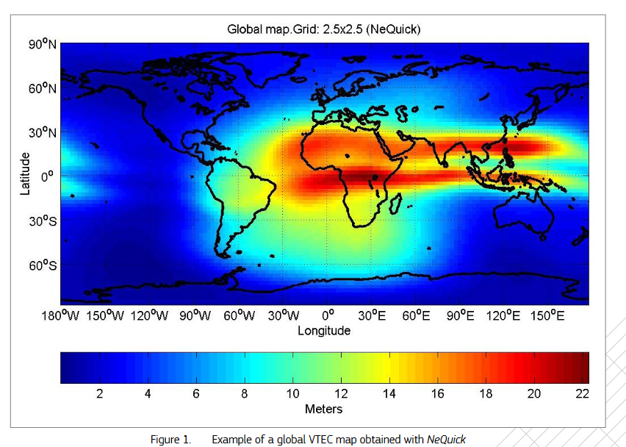

Рисунок 1 – Пример глобальной карты *VTEC*, полученной с помощью *NeQuick*

В номинальных условиях приемник *Galileo* декодирует навигационное сообщение *Galileo* от *N* спутников *Galileo* одновременно (*N* > 1), которые получат в данный отрезок времени одни и те же широковещательные ионосферные коэффициенты для каждого спутника. однако, когда ионосферные параметры обновляются, учитывая, что *up-link* сообщения спутники не всегда синхронизированы из-за видимости спутников до станций восходящей линии связи (*uls*), может случиться так, что некоторые спутники транслируют недавно обновленные коэффициенты, в то время как другие продолжают транслировать предыдущую партию коэффициентов. В такой ситуации любой приемник, расшифровывающий навигационное сообщение в любой данный момент, не имеет средств чтобы определить, какие коэффициенты новее, а какие старше. Кроме того, нет возможности определить, какие коэффициенты применять для коррекции псевдодальностей разных спутников. Тем не менее поправка все равно будет достигаться в статистическом смысле, независимо от принятого решения.

### **2.2 Описание алгоритма NeQuick**

Для реализации ионосферного алгоритма для приемников *Galileo* на одной частоте следующие должны быть выполнены:

Для каждого соединения спутник – приемник:

Получить оценку местонахождения приемника ($ϕ$, $λ$, *h*)i, спутника ($ϕ$, $λ$, *h*)j, и время (время суток и месяц)

Получить *MODIP*U приемника, используя $ϕ$, $λ$.

Получить эффективный уровень ионизации *Az*U, используя (УРАВНЕНИЕ 2 В КНИГЕ) с *MODIP*U и коэффициенты передачи (ai0, ai1, ai2)

Вызвать *NeQuick G STEC* для пути от (*x, y, z*)i до (*x, y, z*)j.

Для каждой точки в пути вызвать *NeQuick* для получения плотности электронов с *Az*U, времени и месяца

End

Интегрировать *STEC* для всех точек пути

Получить коррекцию преобразуя *STEC* в кодовую задержку используя (17) для соответствующей частоты

Наложить коррекцию для выбранного соединения

End

Приемники, работающие в режиме одной частоты, могут использовать алгоритм коррекции, описанный ниже для прогнозирования ионосферной задержки для каждого подключения к спутнику.

По определению в *Galileo OS SIS ICD*: эффективный уровень ионизации *Az* можно получить с помощью трех ионосферных коэффициентов (передаются в навигационных сообщениях):

$Az=a_{i0}+a_{i1}∙MODIP+a_{i2}∙MODIP^{2}$ (16)

где *ai0, ai1, ai2* – упомянутые коэффициенты, *MODIP* – *Modified Dip Latitude* в расположении приемника. *MODIP* измеряется в градусах, таблица соответствия сетки значений *MODIP* с географическими местоположением поставляется вместе с моделью *NeQuick G*.

Приемник затем считает *STEC* на протяжении всего пути и переводит их в наклонную задержку используя (17).

Групповая ионосферная задержка (задержка диапазона или фазы кода сигнала), пренебрегая условия более высокого порядка, может быть получена следующим образом:

$d_{Igr}=\frac{40,3}{f^{2}}∙\int_{path}^{ }{N∙dl=\frac{40,3}{f^{2}}∙STEC}$ (17)

где *d1gr* – это групповая задержка (м), *f* – частота (Гц), *N* – плотность электронов (электрон / м3), *path* – путь от приемника до спутника. Этот эффект создает диапазонные ошибки в несколько метров. Условия высшего порядка обычно составляют миллиметры и ими можно пренебречь. Эффект несущей фазы имеет такую же магнитуду, как и кодовая задержка, но с противоположным знаком. Что означает несущая фаза увеличивается по мере распространения в ионосфере.

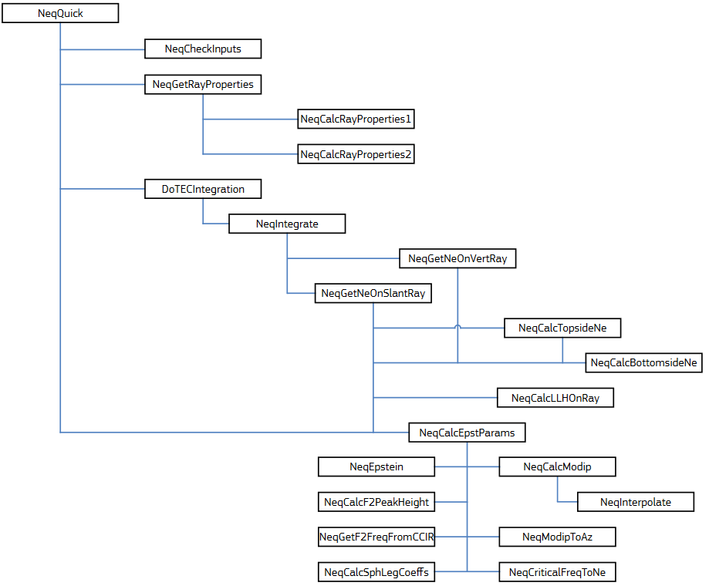

Рисунок 2 – Иерархическая схема *NeQuick*

На рисунке 2 представлена иерархическая структурная схема *NeQuick*. Краткое описание основных функций представлено в таблице 2

Таблица 2 – Назначение каждой функции – состовляющей *NeQuick*

|  |  |
| --- | --- |
| Название функции | Назначение |
| *NeQuick* | Основная функция, возвращает *TEC* между 2мя точками |
| *NeqCheckInputs* | Проверяет введенные значения |
| *NeqGetRayProperties* | Вычисляет параметры луча и проверяет последний на правильность |
| *DoTECIntegration* |  |
| *NeqCalcEpstParams* | Вычисляет параметры ионосферы |
| *NeqGetF2FreqFromCCIR* | Возвращает *foF*2, вычисленный из *CCIR* файлов |
| *NeqCalcF2PeakHeight* | Вычисляет пик слоя *F*2 |
| *NeqCalcBottomSideNe* | Вычисляет количество электронов на определенной высоте в нижней части ионосферы под пиком *F*2 |

[3]

### **2.3 Установка и использование NeQuick**

*NeQuick* является ПО с открытым исходным кодом, скачать его можно на сайте Европейского Сервисного Центра ГНСС (<https://www.gsc-europa.eu/support-to-developers/nequick-g-source-code>). Реализация алгоритма на ЯП *С* стандарта 2011 года разделена на несколько частей:

Библиотека *NeQuick G JRC*

Тестовая программа

Несколько директорий с говорящими названиями: расширения, связанные с .*c* и .*h* файлами, текстовые файлы, файлы *MODIP* и *CCIR* соответствующие изначальному распространению *NeQuick*, *make* файлы, конфигурационные файлы (.*cfg*) и *perl* файлы (.*pl*).

Сборка осуществляется с помощью *cmake* и конфигурации в *Makefile*, можно выбрать один из нескольких вариантов конечной сборки, для работы в *Windows* лучше всего подойдет версия для *Visual Studio* 2015, конечный проект будет совместим и с более поздними версиями *Visual Studio*. После сборки будет создан .*exe* файл, который можно запустить из командной строки. Это непосредственно запуск *NeQuick*.

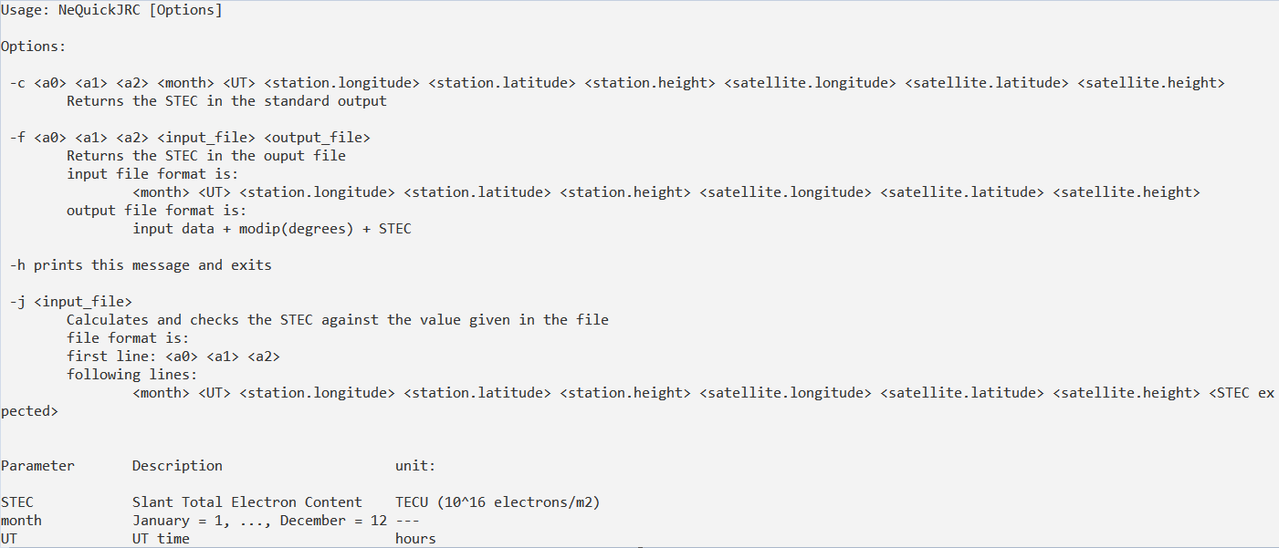

Рисунок 3 – Инструкции по запуску *NeQuick*

Как видно из рисунка выше, алгоритм может работать в 2х режимах. Первый вызывается параметром *-c* и на входе требует следующие данные:

Таблица 3 – Входные параметры

|  |  |  |
| --- | --- | --- |
| Входной параметр | Описание | Единица измерения |
| $$α_{i0}$$ | Эффективный уровень ионизации 1 порядка | *Sfu* |
| $$α_{i1}$$ | Эффективный уровень ионизации 2 порядка | *Sfu* / град |
| $$α_{i2}$$ | Эффективный уровень ионизации 3 порядка | *Sfu* / град2 |
|  | Геоцентрическая широта приемника | град |
| $λ_{1}$ | Геоцентрическая долгота приемника | град |
| h1 | Геоцентрическая высота приемника | метры |
| $ϕ_{2}$ | Геоцентрическая широта спутника | град |
| $λ_{2}$ | Геоцентрическая долгота спутника | град |
| *h*2 | Геоцентрическая высота спутника | метры |
| *UT* | *UT* время | часы |
| месяц | Целое значение от 1 до 12 | без единиц измерения |

*Sfu* - единица солнечного потока, $1 sfu =\frac{10-22W}{m^{2}∙ Гц}$, местонахождение приемника и спутника должно быть в формате эллипсоидных координат *WGS*-84.

Второй режим, вызывающийся параметром - *f* принимает тот же набор параметров, но разница в количестве – если первый вариант работает по одному набору, то второй читает файл, где каждая строка соответствует 1 набору, поэтому в качестве параметров в консоли необходимо указать коэффициенты солнечной активности, входной файл и название выходного файла, который *NeQuick* создаст в текущей директории.

Коэффициенты солнечной активности, координаты станции наблюдения (которая и сняла эти коэффициенты) и время находятся в файлах *rinex*.

*RINEX* — это формат обмена данными для файлов исходных данных спутниковых навигационных приёмников. Он позволяет пользователям производить пост-обработку полученных данных для выполнения более точных вычислений — обычно с помощью других данных, неизвестных приемнику, например за счёт применения более точной модели атмосферных параметров в момент измерений. Выглядит такой формат следующим образом:

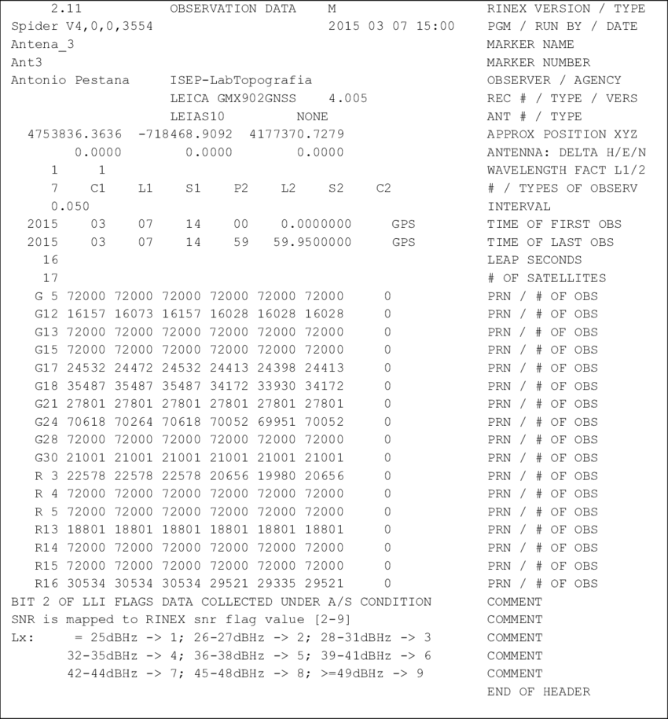

Рисунок 4 – пример заголовка *rinex* файла

Координаты спутника же передаются в другом формате – *sp*3.

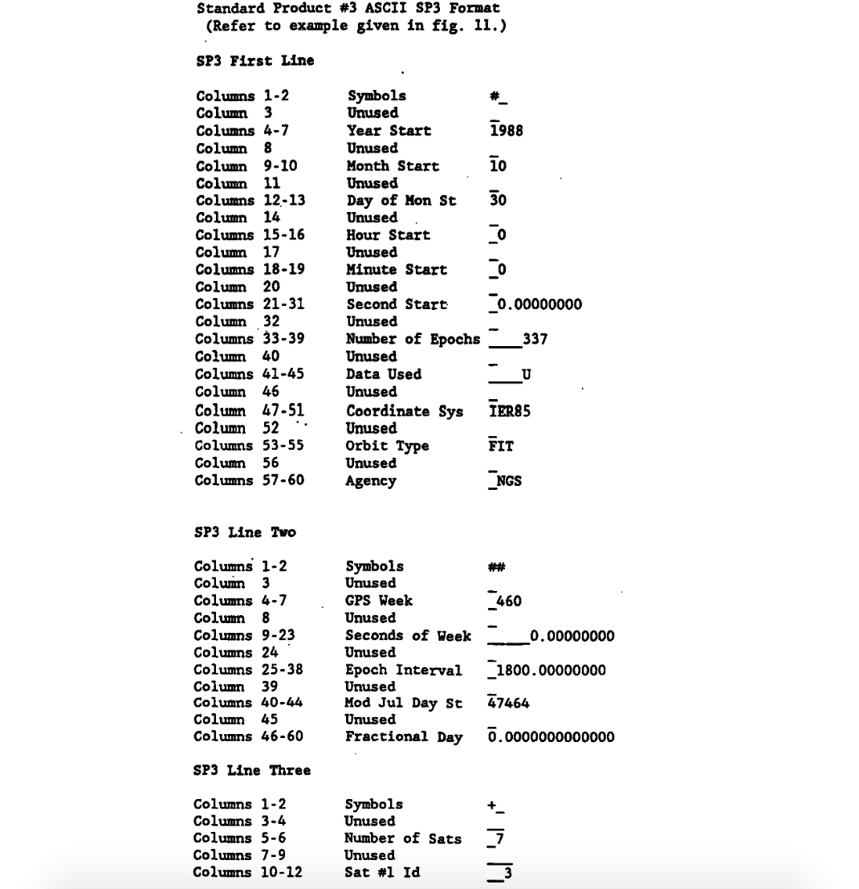

Рисунок 5 – Пример описания формата *sp*3

Параметр - *h* выдает сообщение на рисунке 3. Последний параметр -*j* нужен для проверки получаемых *STEC* единиц – в нем указывается упомянутый выше набор данных и предполагаемые значения *STEC*.

Необходимая информация подчеркнута красным на рисунках 6-7.

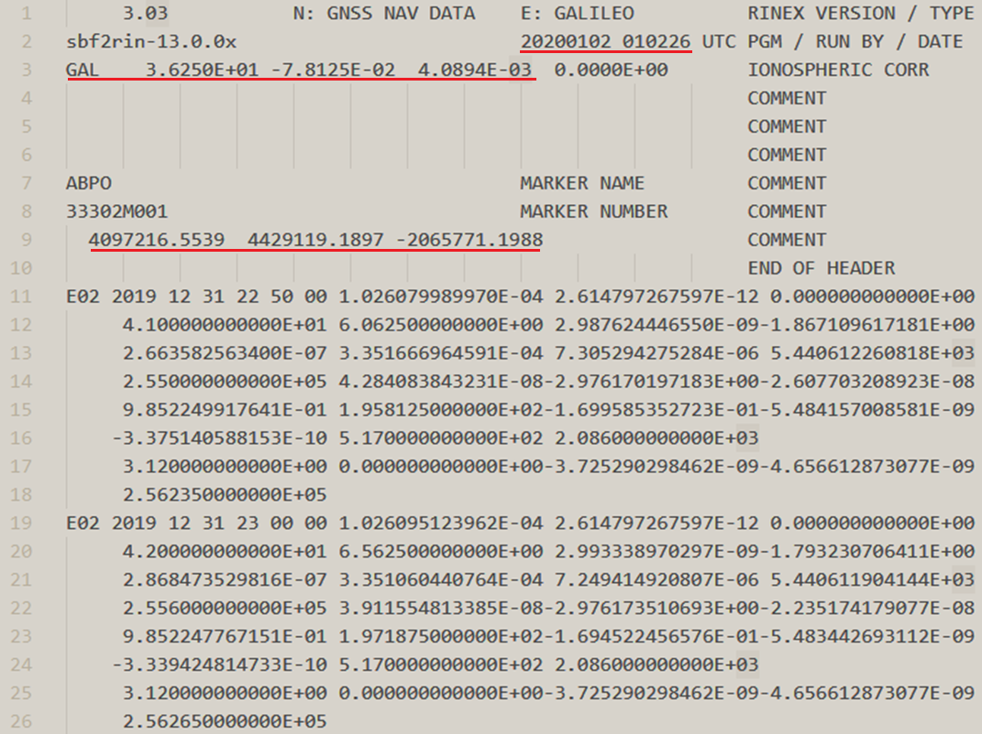

Рисунок 6 – Дата, время, коэффициенты ионосферной активности и координаты станции наблюдений в *rinex*

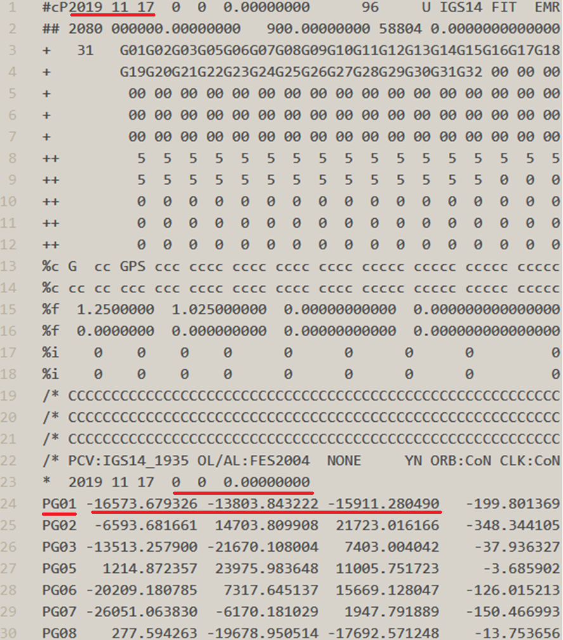

Рисунок 7 – Дата, время и координаты спутника в *sp3*

Данные из *sp*3 и *rinex* необходимо обработать, т.к. *NeQuick* требует определенный формат данных и, как уже было упомянуто, систему координат *WGS*-84. Координаты в источниках же являются обычными *X, Y, Z*. Для этого требуется сначала обработать координаты спутника в программе *PPPH* (см. пункт 2.4), затем перевести их и положение станции наблюдения в широту, долготу и высоту (пункт 2.5). Также требуется соблюсти условия угла места (пункт 2.6). Общий алгоритм действий для получения *STEC* из исходных данных представлен на рисунке 8.



Рисунок 8 – Алгоритм действий для получения *STEC* из входных данных

Результатом работы алгоритма являются значения *STEC* (*Slant Total Electron Content* – полное наклонное содержание электронов), измеряемые в *TECU* (*total electron content unit*), которые могут быть переведены в ионосферную задержку используя (17).

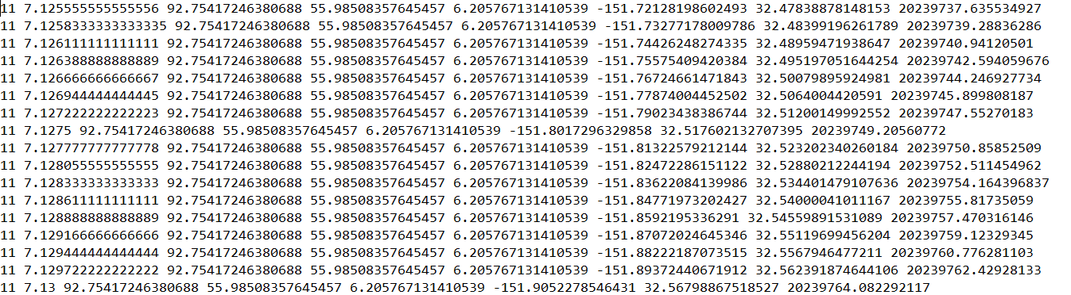

Рисунок 9 – Пример входного файла для *NeQuick*

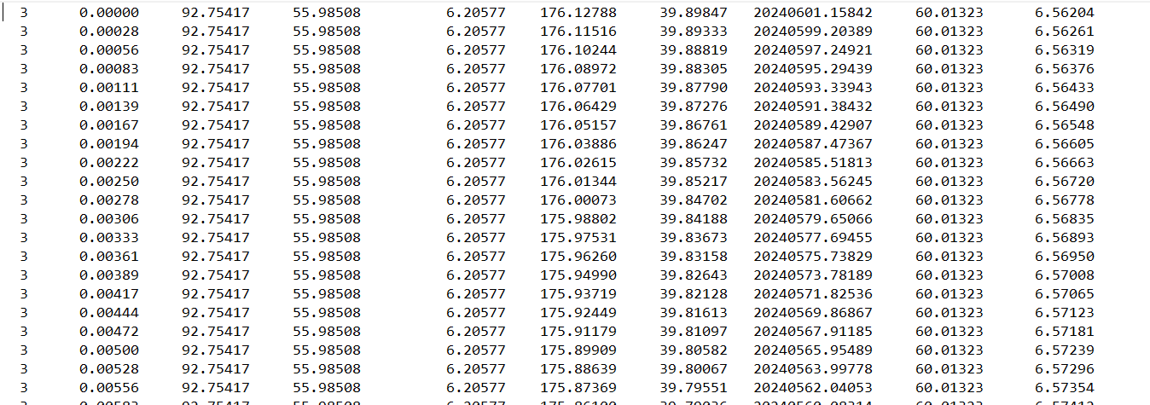

Рисунок 10 – Пример выходного файла *NeQuick*

Следует отметить, что *PPPH* требуется не только *sp*3 файлы, но и данные наблюдений (.*o*), данные о передающих антеннах (.*atx*)

### **2.4 РРРН**

*PPPH* – ПО для «точного точечного позиционирования» (*Precise Point Positioning*). Программа написана на *Matlab* и имеет точность до миллиметров, создана для анализа координат спутников различных навигационных систем включая *GPS*, *GLONAS*, *BeiDou* и *Galileo*. Есть графический пользовательский интерфейс, показан на рисунке 11.

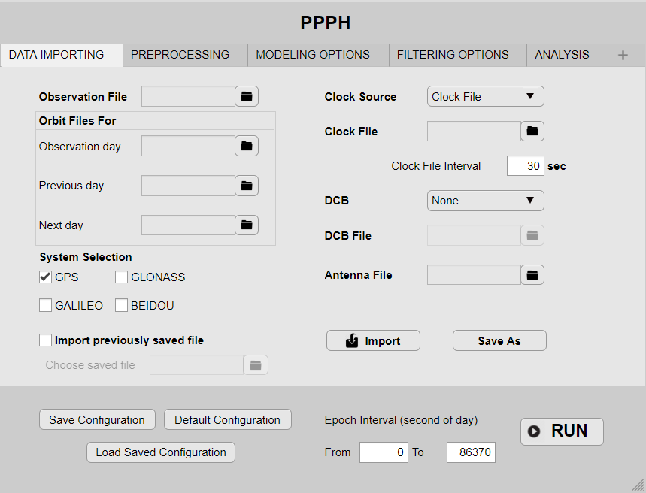

Рисунок 11 – Интерфейс программы *PPPH*

Для начала работы необходимо указать путь файла наблюдений, 3 *sp3* файла в день наблюдения, день до и после, *atx* файл, содержащий информацию о передающей антенне. *Clock file* указывать необязательно, т.к. необходимая информация о времени обычно находится в *sp3*. После нажатия *Import* программа проверяет введенные файлы и проводит предобработку – убирает очевидные ошибки, скольжения циклов и т.д. Далее происходит коррекция ошибок временной шкалы и орбиты спутника, тропосферной задержки и, среди всего прочего, учитывается поворот Земли. Последний пункт важен для этой работы.

### **2.5 Функция XYZ2BLH**

Координаты в *sp3* и *rinex* файлах имеют вид *xyz* координат, *PPPH* выводит положения спутника в этом же виде, однако *NeQuick* требуется *WGS*-84 формат: долгота, широта и высота (*BLH*). В данной работе рассматривалось 2 варианта алгоритма для перевода координат – Российский ГОСТ и рекомендованный разработчиками *Galileo*. Был выбран последний, т.к. первый вариант при конвертации определенных значений уходил в вечный цикл, что может привести к некорректным результатам.

Реализация использованного алгоритма перевода координат на Python:

def xyz_to_blh(x: float, y: float, z: float) -> tuple[float, float, float]:

a = 6378137.0 # in meters

b = 6356752.314245 # in meters

f = (a - b) / a

f_inv = 1.0 / f

e_sq = f * (2 - f)

eps = e_sq / (1.0 - e_sq)

p = sqrt(x * x + y * y)

q = atan2((z * a), (p * b))

sin_q = sin(q)

cos_q = cos(q)

sin_q_3 = sin_q * sin_q * sin_q

cos_q_3 = cos_q * cos_q * cos_q

phi = atan2((z + eps * b * sin_q_3), (p - e_sq * a * cos_q_3))

lam = atan2(y, x)

v = a / sqrt(1.0 - e_sq * sin(phi) * sin(phi))

h = (p / cos(phi)) - v

lat = degrees(phi)

lon = degrees(lam)

return lat, lon, h

Алгоритм перевода координат по ГОСТу:

def xyz2blh_gost(x: float, y: float, z: float) -> tuple[float, float, float]:

a, e = 6378137.0, 0.0167 # большая полуось и эксцентриситет

D = (x ** 2 + y ** 2) ** 0.5

if D == 0:

B = pi * z / (2 * abs(z))

L = 0

H = z * sin(B) - a * (1 - e ** 2 * sin(B) ** 2) ** 0.5

else:

la = abs(asin(y / D))

if y < 0 and x > 0: L = 2 * pi - la

elif y < 0 and x < 0: L = pi + la

elif y > 0 and x < 0: L = pi - la

elif y > 0 and x > 0: L = la

elif y == 0 and x > 0: L = 0

elif y == 0 and x < 0: L = pi

if z == 0:

B = 0

H = D - a

else:

r = sqrt(x ** 2 + y ** 2 + z ** 2)

c = asin(z / r)

p = e ** 2 * a / (2 * r)

s1 = 0

counter = 0

while counter < 100:

b = c + s1

s2 = asin(p * sin(2 * b) / sqrt(1 - e ** 2 * sin(b) ** 2 * b))

d = abs(s2 - s1)

if d < 1e-4:

B = b

H = D * cos(B) + z * sin(B) - a * sqrt(1 - e ** 2 * sin(B) ** 2)

break

else:

s1 = s2

counter += 1

else:

return None, None, None

return degrees(B), degrees(L), H

### **2.6 Угол места**

Угол места – это угловая высота объекта над истинным горизонтом. Если значение угла места положительное – значит наблюдаемый объект находится над наблюдателем, в противном случае наблюдатель смотрит в Землю. В этой работе важно, чтобы угол места от наблюдательной станции до спутника был положительный. Реализация на Python:

def calc_um(sat_cords: list[float, float, float], station_cords[float, float, float]) -> float:

rang = sqrt(

(sat_cords[0]-station_cords[0])*(sat_cords[0]-station_cords[0]) + \

(sat_cords[1] - station_cords[1])*(sat_cords[1] - station_cords[1]) + \

(sat_cords[2] - station_cords[2])*(sat_cords[2] - station_cords[2])

)

kx = (sat_cords[0] - station_cords[0]) / rang

ky = (sat_cords[1] - station_cords[1]) / rang

kz = (sat_cords[2] - station_cords[2]) / rang

um = asin(

(kx * station_cords[0] + ky *station_cords[1]+kz * station_cords[2])/\

sqrt(

station_cords[0] * station_cords[0] + \

station_cords[1] * station_cords[1] + \

station_cords[2] * station_cords[2]

)) * 180.0 / pi

return um

Реализация на *Matlab*:

function um = calcUm( crdSat, xyzPos )

Rang = sqrt( (crdSat(1) - xyzPos(1))*(crdSat(1) - xyzPos(1)) + (crdSat(2) - xyzPos(2))*(crdSat(2) - xyzPos(2)) + (crdSat(3) - xyzPos(3))*(crdSat(3) - xyzPos(3)) );

kx = (crdSat(1) - xyzPos(1))/Rang;

ky = (crdSat(2) - xyzPos(2))/Rang;

kz = (crdSat(3) - xyzPos(3))/Rang;

um = asin( (kx*xyzPos(1) + ky*xyzPos(2) + kz*xyzPos(3)) / sqrt( xyzPos(1)*xyzPos(1) + xyzPos(2)*xyzPos(2) + xyzPos(3)*xyzPos(3)))*180.0/pi;

end

## 3 Что сделано и что сделать чтобы получить результат

### **3.1 Пример работы алгоритма**

Для проверки и демонстрации работы рациональнее будет запустить модель в режиме чтения файла, чтобы получить сразу достаточное количество измерений для построения графика т.к. по одиночному значению трудно судить о физичности результатов. Исходя из информации, ранее описанной в данной работе, следует ожидать, что максимальное число концентрации электронов в ионосфере будет в полдень т.к. солнце в это время имеет наибольшую видимость и большие значения солнечной радиации, вероятно, будут присутствовать именно в это время. Аналогично, ночью, когда солнечная активность практически на нуле, следует ожидать минимальные значения концентрации электронов. Ожидаемый график представлен на рисунке 12.

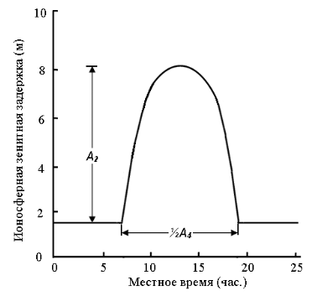

Рисунок 12 – Ожидаемый график

Данные о спутниках и наблюдениях можно взять из архива *NASA*, файлы загружались по протоколу *FTP*, т.к. требовалось обработать большое количество файлов и была нецелесообразно загружать файлы вручную, а такой метод передачи файлов автоматизировать программно легче, чем *HTTP*, не смотря на устарелость протокола *FTP*. Для проверки были взяты следующие файлы:

- *CHPI00BRA_R_20200010000_01D_EN.rnx*: необходим для получения коэффициентов солнечной активности, даты и положения станции

- *igs20864.sp3*: данные о положении спутника в день наблюдения

- *igs20863.sp3*: данные о положении спутника за день наблюдения

- *igs20865.sp3*: данные о положении спутника в следующий день после наблюдения

- *igs14_1935.atx*: информация о передающей антенне

- *ISTA00TUR_R_20171910000_01D_30S_MO.o*: информация о наблю-дениях, не требуется для целей этой работы, однако *PPPH* требует его наличия

График полученных значений:

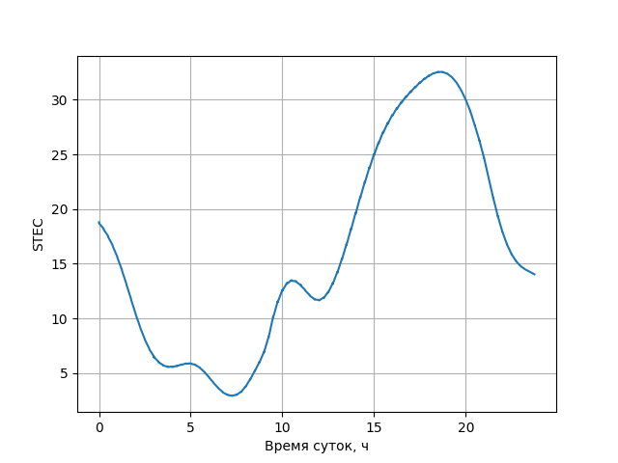

Рисунок 13 – График зависимости *STEC* от времени суток

На данном рисунке видно, что максимум находится в точке, соответствующей 19 часам. Это объясняется тем, что станция наблюдения находится в Бразилии:

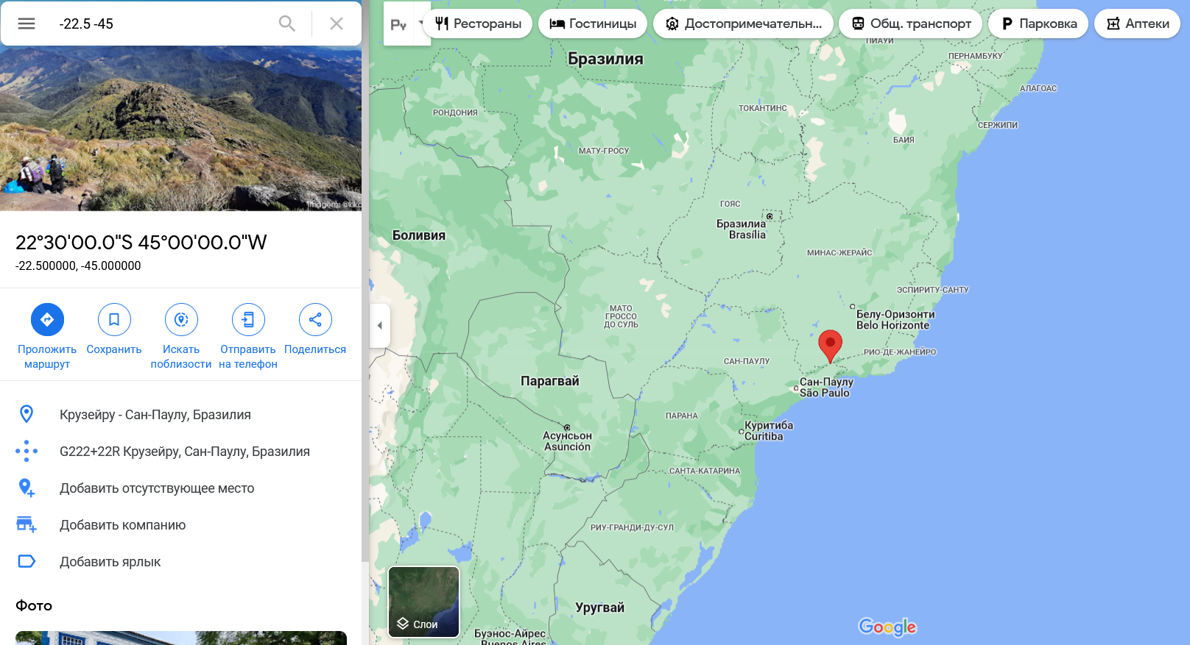

Рисунок 14 – Местоположение станции, координаты взяты из *rinex*

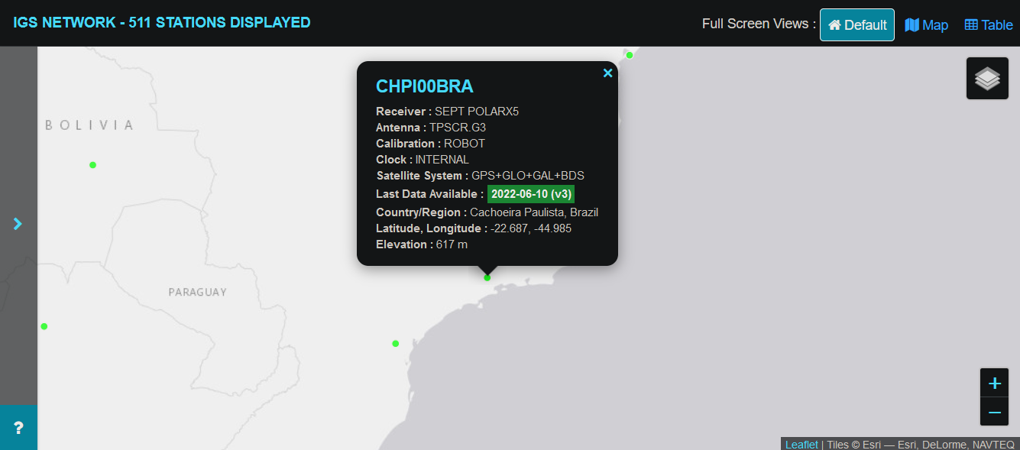

Рисунок 15 -Изображение с сайта *igs.org*

Как видно из рисунков 14 и 15, в этом месте действительно есть станция наблюдения, есть разница с Гринвичем (*NeQuick* использует *UTC*, в котором часовой пояс является нулевым меридианом), после корректировки видно, что максимум и вправду находится в полудне:

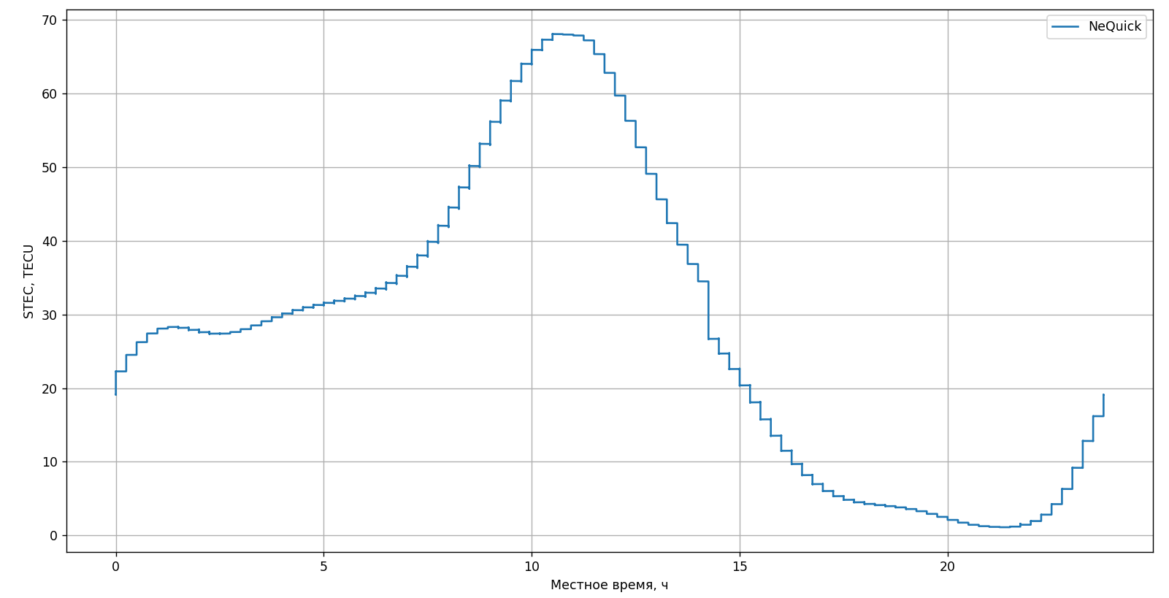

Рисунок 16 – Скорректированный график *STEC*

Часовой пояс – это не единственная проблема, с которой можно столкнуться при получении результатов, на рисунке 17 представлен результат с другим набором данных:

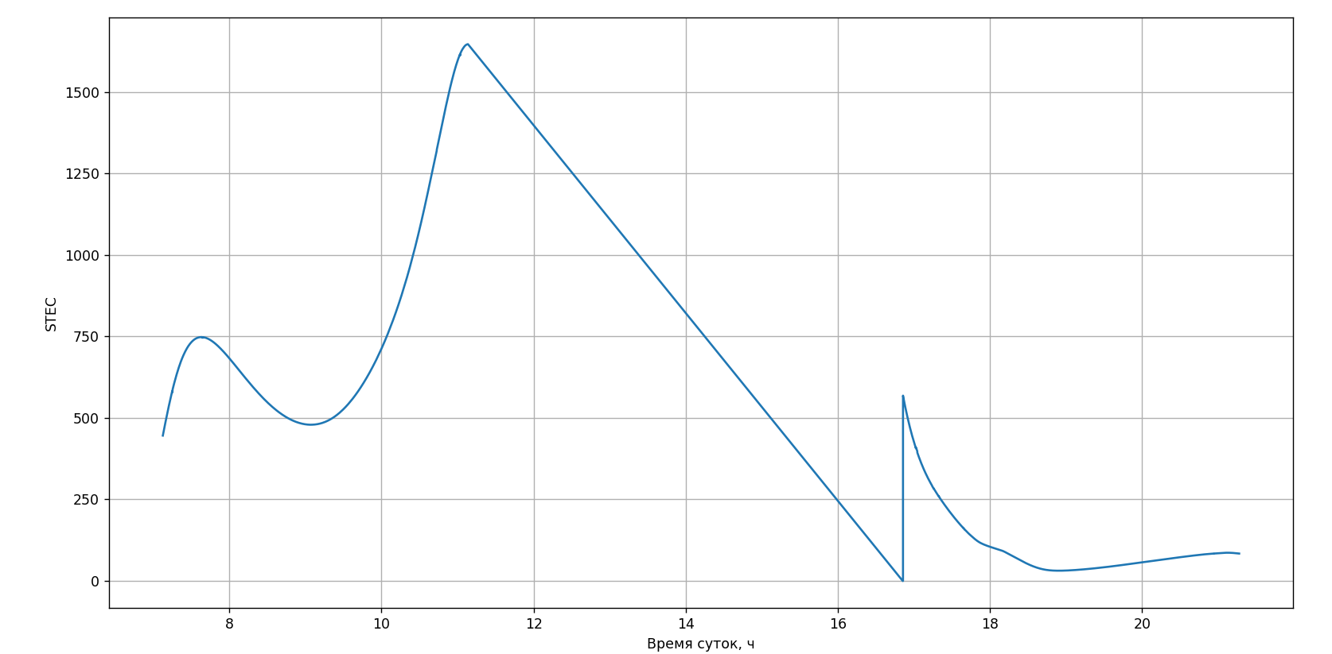

Рисунок 17 – График *STEC* от времени суток

Здесь максимумы и минимумы находятся в положенных местах, однако на 17 часах имеется скачек, который нельзя назвать естественным явлением. Дело в том, что в этот момент поменялись коэффициенты солнечной активности, что повлияло на форму графика. Стоит отметить, что на графике представлено более 30 тысяч значений и практически прямая линия, наблюдаемая от полудня до 17 часов это не результат низкой точности графика, в этом диапазоне *NeQuick* вычислил тысячи точек.

## 3.3 Реальные измерения

Для того, чтобы проверить работу *NeQuick*, были проведены измерения ионосферной задержки реальные, используя данные о псевдодальностях.

Псевдодальность - искаженная погрешностями дальность от объекта наблюдения до спутника, отличается от истиной дальности на величину, пропорциональную расхождению шкал времени на спутнике и в приемнике пользователя. Псевдодальность (в спутниковых определениях) - расстояние между спутником и приемником, вычисленное по времени распространения сигнала без поправки за расхождение часов спутника и приемника. [http://vestnik-glonass.ru/ugolok-chitatelya/glossariy/kommentarii.php?ID=914]

Данные о псевдодальностях можно взять из тех же архивов *NASA*, в этот раз необходимы *rinex observation files*, один из таких уже требовался для *PPPH*.

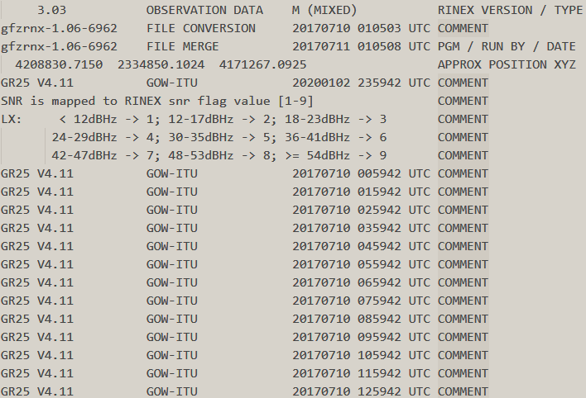

Рисунок 18 – Заголовок *rinex observation*

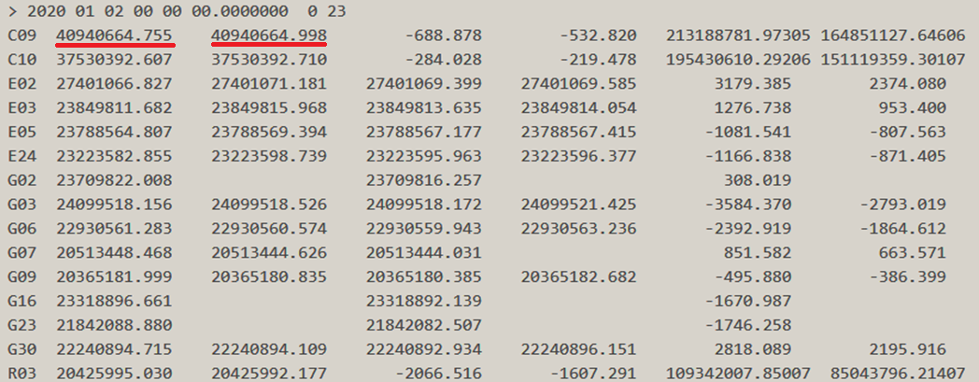

Рисунок 19 – Информация о псевдодальностях (подчеркнуто красным)

Так как в *Galileo* используются двухчастотные приемники, то требуются показатели псевдодальности для обеих частот *L1* и *L2*. В данном файле представлены данные для различных спутников – *C09, C10, E02* и тд, в работе использовались все. Так же следует заметить, что спутники не передают данные о псевдодальностях круглые сутки – обычно это какой-либо период длиной в 5 часов, который может переходить на сутки следующего дня.

Для того, чтобы перевести полученный *STEC* из изучаемой модели в ионосферную задержку и получить последнее из показателей псевдодальности были использованы формулы 14 и 18:

$I_{L1}=\frac{A}{f_{L1}^{2}}=\frac{f_{L2}^{2}}{f_{L1}^{2}-f_{L2}^{2}}∙(P_{L2}-P_{L1})$ (18)

## 3.2 Результаты и анализ

В ходе дипломной работы был проведен ряд измерений с разными спутниками в различные дни года. В основном использовалась информация 2020 года и за точку наблюдений бралась упомянутая станция в Сан-Паулу.

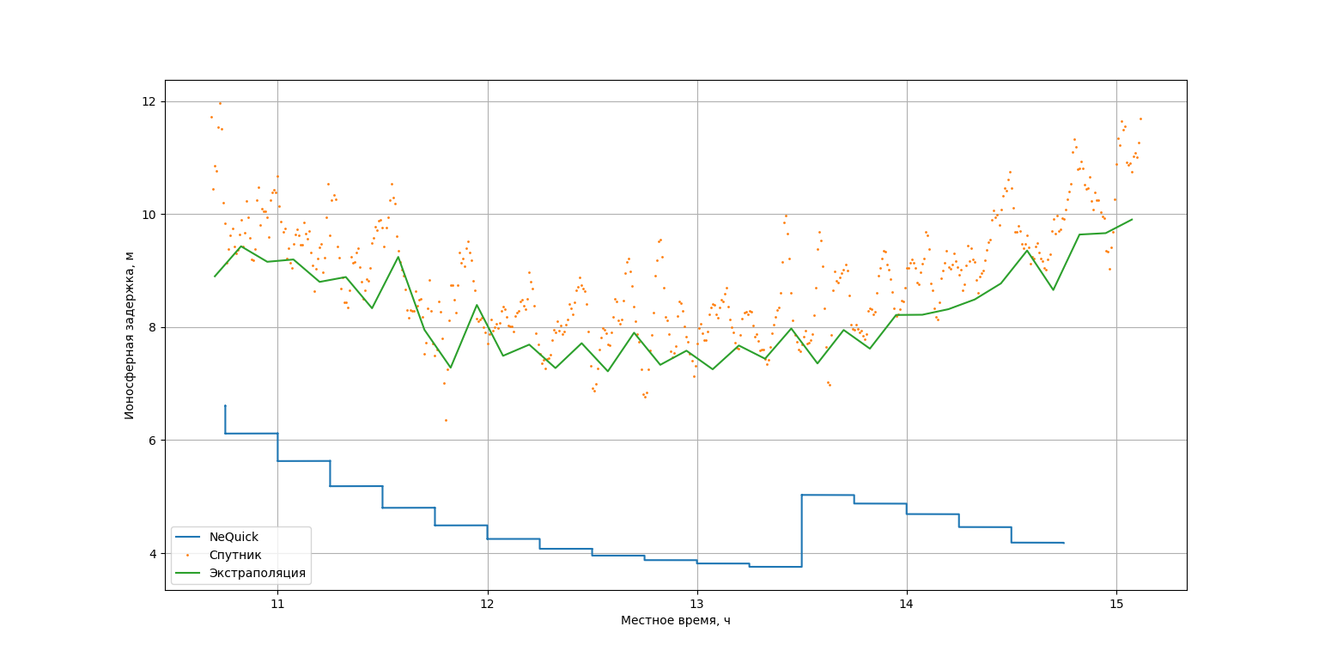

Рисунок 20 – Результаты измерений

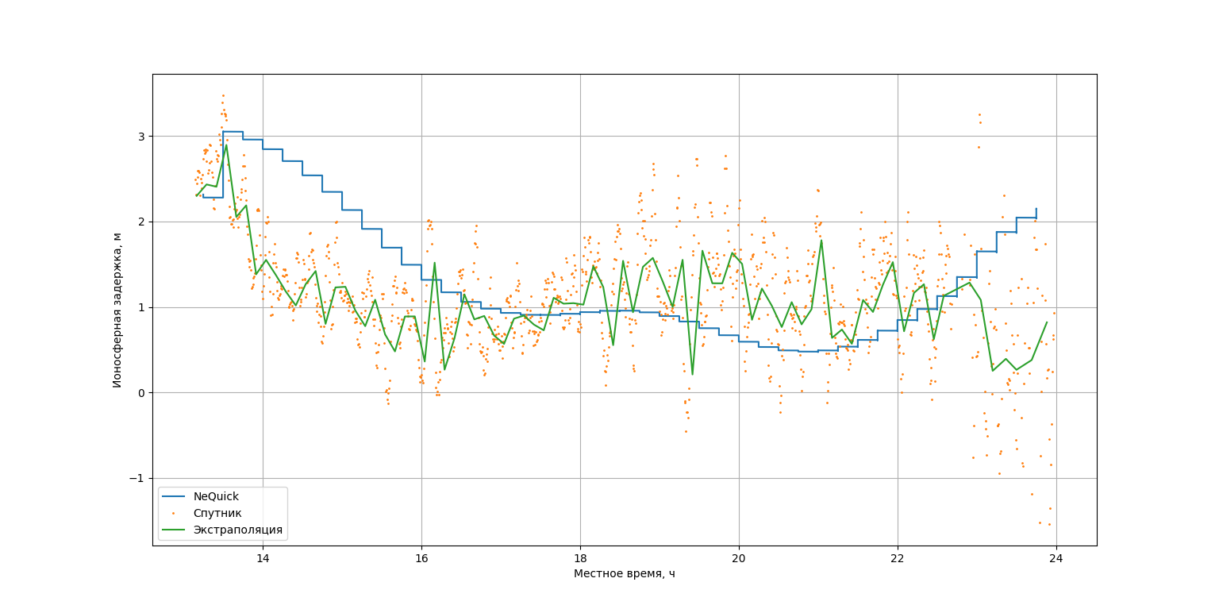

Рисунок 21 – Результаты измерений

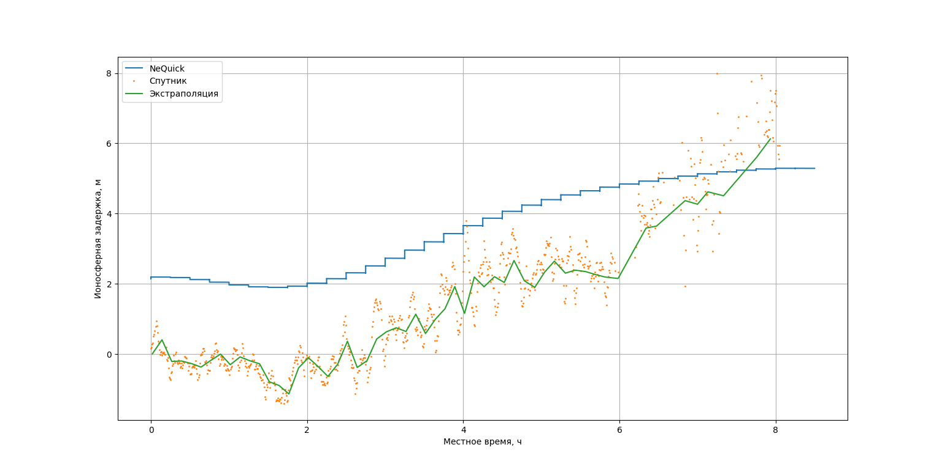

Рисунок 22 – Результаты измерений

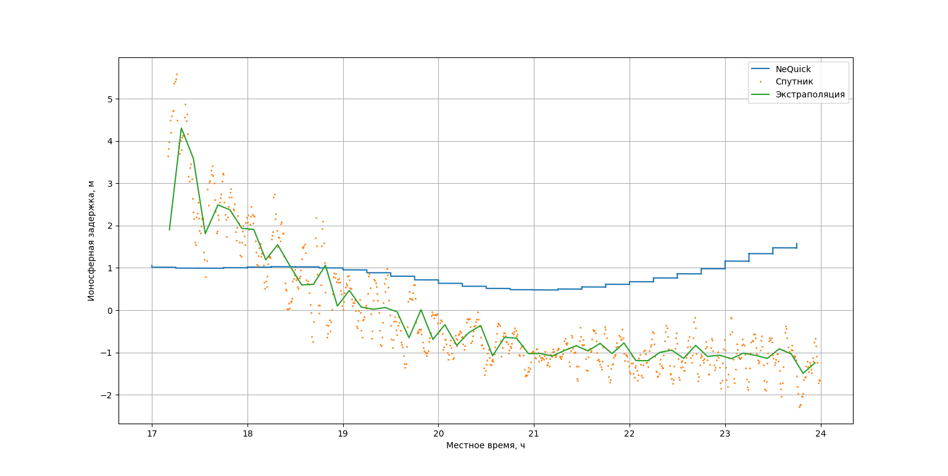

Рисунок 23 – Результаты измерений

Как можно заметить из рисунков 20-23 модель концентрации электронов имеет схожую форму с реальными измерениями и в основном показывает физичность измерений. Следует заметить, что резкие скачки на графике *NeQuick* связаны с низкой точностью предоставленных данных. Также стоит отметить, что нефизичностью обладают реальные измерения – некоторые точки, как и линия усреднения уходят в отрицательную зону, что является неестественным. Это объясняется тем, что не был учтен сдвиг по фазе двух трактов сигналов, который будет появляться из-за того, что приемник 2х частотный и тракты находятся на 2х разных частотах. Если же учесть этот момент то формула 18 преобразуется в

$I_{L1}=\frac{A}{f_{L1}^{2}}=\frac{f_{L2}^{2}}{f_{L1}^{2}-f_{L2}^{2}}∙(P_{L2}-(P_{L1}-ΔP_{L1}))$. (18)

Для каждой станции наблюдения сдвиг свой и может меняться в разное время года, для нашего конкретного случая она равна 2.928 наносекундам. Для простоты вычислений, для всех измерений применялся один и тот же сдвиг на протяжении всех измерений.

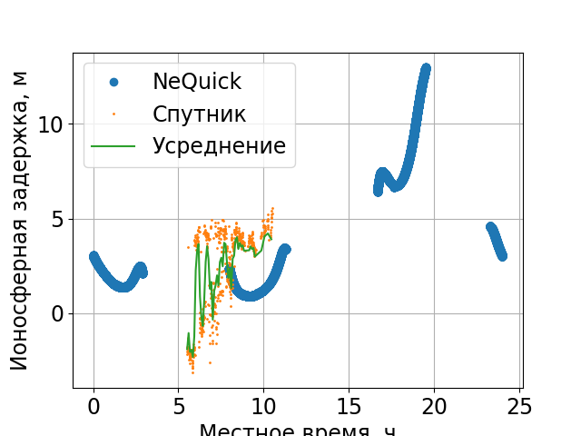

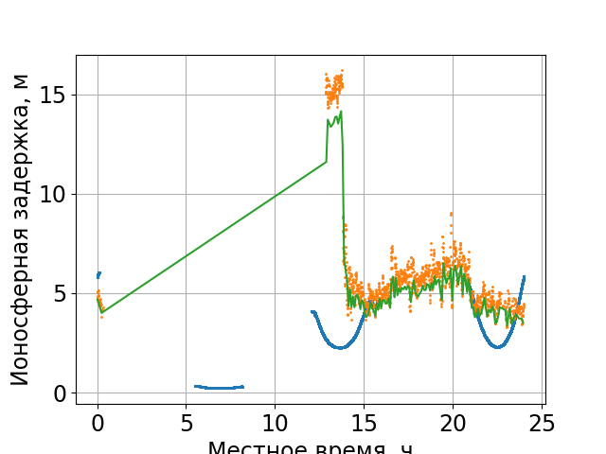

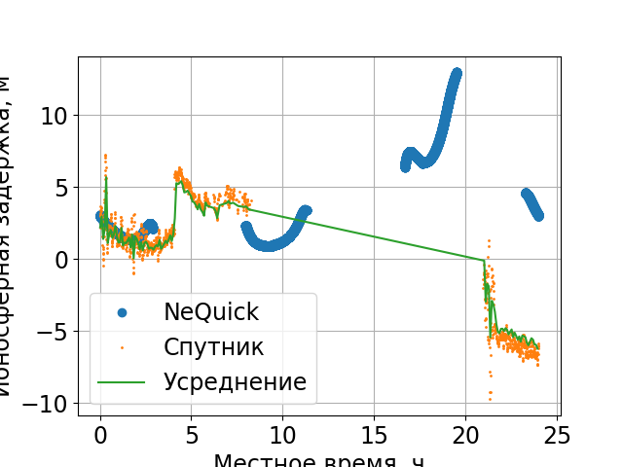

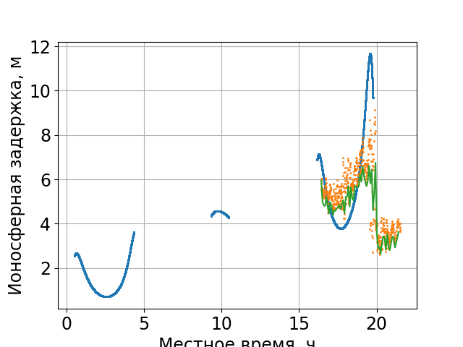

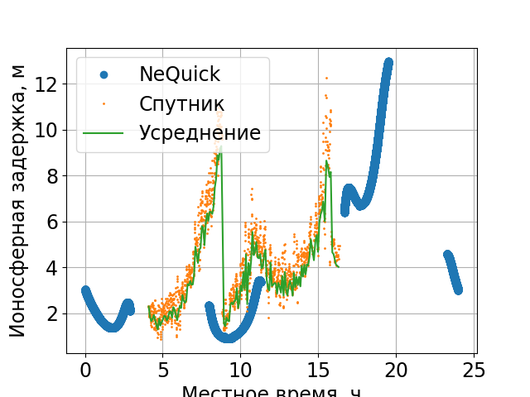

Как можно видеть, теперь значений в отрицательной области практически нет. Для большего понимания достоверности проводимых измерений была построена гистограмма распределения разницы между измерениями *NeQuick* и по псевдодальностям, также посчитаны математическое ожидание и среднеквадратическое отклонение.

Рисунок

## ЗАКЛЮЧЕНИЕ

## СПИСОК ИСПОЛЬЗОВАННЫХ ИСТОЧНИКОВ

1 <http://www.gisa.ru/104204.html>

2 К.М. Антонович ИСПОЛЬЗОВАНИЕ СПУТНИКОВЫХ РАДИОНАВИГАЦИОННЫХ СИСТЕМ В ГЕОДЕЗИИ Том 1 стр 232

3 Ionospheric correction Algorithm for Galileo single frequency users – European GNSS (Galileo) Open Service, SECTION 2:single frequency ionospheric correction algorithm.

L1 L2 <http://www.csr.utexas.edu/texas_pwv/midterm/gabor/gps.html>

Описание ринекса (ринекс и псевдодальности) RINEX The Receiver Independent Exchange Format Version 3.05 Ignacio Romero (ed.) IGS/RTCM RINEX WG Chair ESA/ESOC/Navigation Support Office Darmstadt, Germany

http://vestnik-glonass.ru/ugolok-chitatelya/glossariy/kommentarii.php?ID=914

## ПРИЛОЖЕНИЕ А Программный код, созданный и использованный в процессе работы

## А 1 Значимые функции для загрузки данных с помощью протокола FTP

def get_rinex_files():

path_prefix, ftp_path_prefix = 'ftp_data/', '/pub/'

ftps = ftp_login()

for DIR in RINEX_FILES_DIRS:

get_files_from_ftp_dir(DIR, path_prefix, ftp_path_prefix, '.rnx', '.gz', ftps)

ftps.quit()

def check_rinex_file(filename: str) -> None:

file_no_path = filename[54:]

i8e_data = read_file(filename, 3, 0, 3)

cords_data = read_file(filename, 9, 60, 69)

if i8e_data == 'GAL' and cords_data == 'COMMENT':

print(f'{file_no_path} is valid')

json_data = {file_no_path: {'i8e': i8e_data, 'cords': cords_data}}

with open('rinex_data.json', 'a') as f:

json.dump(json_data, f)

return

print(f'GAL-{i8e_data}|COMMENT-{cords_data}')

def get_sp3_files():

path_prefix, ftp_path_prefix = 'ftp_data/', '/pub/'

ftps = ftp_login()

for DIR in SP3_FILES_DIRS:

get_files_from_ftp_dir(DIR, path_prefix, ftp_path_prefix, '.sp3', '.Z', ftps)

ftps.quit()

def get_obs_files():

path_prefix, ftp_path_prefix = 'ftp_data/', '/pub/'

ftps = ftp_login()

for DIR in OBS_FILES_DIRS:

get_files_from_ftp_dir(DIR, path_prefix, ftp_path_prefix, '.20o', '.Z', ftps)

ftps.quit()

def get_sp3_datetime():

for file in listdir('python_sp3_files/'):

datetime = read_file('python_sp3_files/' + file, 22, 3, 31)

json_data = {file: datetime}

with open('sp3_data.json', 'a') as f:

json.dump(json_data, f)

print(f'{file} has been parsed')

### **Продолжение приложения А**

### **А 2 Значимые функции для обработки входных данных**

def main():

print('reading rnx')

# Get ionospheric coefficients

gal = read_file(RINEX, 2, 7, 41).replace('D', 'e').split(' ')

a0, a1, a2 = [float(x) for x in gal if x]

# Get station coordinates

station_cords = read_file(RINEX, 8, 2, 42).split(' ')

station_cords = [float(x) for x in station_cords if x]

x, y, z = xyz_to_blh(*station_cords)

# Get date

date = read_file(RINEX, 1, 40, 48)

year, month, day = map(int, [date[:4], date[4:6], date[6:]])

print('writing stdin.txt\n reading sp3')

with open('сборка/stdin.txt', 'w') as input_data:

with open(SP3, 'r') as sp3:

with open('major_data.txt', 'r') as psat:

print('checking dates')

for line in sp3.readlines():

match line[0]:

# Get UT

case '*':

ut = line[14:32].split(' ')

h, m, s = [float(x) for x in ut if x]

ut = h + m / 60 + s / 3600

date = line[3:14].split(' ')

s_year, s_month, s_day = [int(x) for x in date if x]

continue

# Get position

case 'P':

print('checking um')

sat_cords = psat.readline().split(' ')

sat_cords = [float(x) for x in sat_cords if x]

b, l, h = xyz_to_blh(*sat_cords)

b, l, h = x, y, z + 2e7

rang = sqrt(

(sat_cords[0] - station_cords[0]) * (sat_cords[0] - station_cords[0]) + \

(sat_cords[1] - station_cords[1]) * (sat_cords[1] - station_cords[1]) + \

(sat_cords[2] - station_cords[2]) * (sat_cords[2] - station_cords[2])

)

kx = (sat_cords[0] - station_cords[0]) / rang

ky = (sat_cords[1] - station_cords[1]) / rang

kz = (sat_cords[2] - station_cords[2]) / rang

um = asin(

(kx * station_cords[0] + ky * station_cords[1] + kz * station_cords[2]) / \

sqrt(

station_cords[0] * station_cords[0] + \

station_cords[1] * station_cords[1] + \

station_cords[2] * station_cords[2]

)

) * 180.0 / pi

if um <= 0:

print(f'skipping - um is negative ({um})')

continue

### **Продолжение приложения А**

case _:

continue

input_data.write(f'{month} {ut} {y} {x} {z} {l} {b} {h}\n')

print('running nequick')

command = f'cd сборка; ./NeQuickG_JRC_CCIR_MODIP_constants_UT_D.exe -f {a0} {a1} {a2} stdin.txt stdout.txt'

print(system(command))

print('finished')

def read_file(filename: str, line: int, start: int | None = 0, end: int | None = -1) -> str:

result = ''

with open(filename, 'r') as f:

for l in range(line):

try:

f.readline()

except UnicodeDecodeError:

print(f'decode error in file {filename}')

return

if l + 1 == line:

result = f.readline()

return result[start:end]

def find_rinex():

rinex_dir = 'ftp_data/gnss/data/daily/'

for year in listdir(rinex_dir):

dir_with_year = rinex_dir + year + '/'

for d in listdir(dir_with_year):

folder = year[-2:] + 'l'

dir_with_d = dir_with_year + d + '/' + folder + '/'

for file in listdir(dir_with_d):

path = dir_with_d + file

is_gal = read_file(path, 2, 0, 3)

cords_comment = read_file(path, 8, 60, 67)

if is_gal == 'GAL' and cords_comment == 'COMMENT':

gal = read_file(path, 2, 7, 41)

cords = read_file(path, 8, 2, 42)

cords = cords.split(' ')

cords = [x for x in cords if x]

date = read_file(path, 1, 41, 48)

year, month, day = date[:4], date[4:6], date[6:]

if year == '2017' and month == '7' and day == '10':

print(path)

return

print(f'{file} does not match')

else:

print(f'file {file} is wrong: gal: {gal} cords comment: {cords_comment}')

def get_data_from_major():

with open('NeQk/almanach/GLO_CRD_ALM_04_step001sec.csv', 'r') as f:

with open('major_data.txt', 'w') as m:

for line in f.readlines():

data = line.split(' ')

m.write(f'{data[1]} {data[2]} {data[3]}\n')

### **Продолжение приложения А**

print('finished extracting majors data')

if __name__ == '__main__':

start = datetime.now()

get_data_from_major()

main()

end = datetime.now()

time = end - start

print(f'execution time {time.microseconds / 1000}ms')

### **А 3 Служебные функции**

def unpack_z_file(filename: str) -> str:

if not filename.endswith('.Z'):

print('wrong file format, not Z')

return

new_name = filename[:-2]

if path.exists(new_name):

print(f'{new_name} already exists')

remove(filename)

return new_name

uncompressed_data = unlzw3.unlzw(Path(filename)).decode()

with open(new_name, 'w') as f:

f.write(uncompressed_data)

remove(filename)

print(f'{filename} unpacked')

return new_name

def unpack_gz_file(filename: str) -> str:

if not filename.endswith('.gz'):

print('wrong file format, not gz')

return

new_name = filename[:-3]

if path.exists(new_name):

print(f'{new_name} already exists')

remove(filename)

return new_name

with gzip.open(filename, 'rb') as f_in:

with open(new_name, 'wb') as f_out:

shutil.copyfileobj(f_in, f_out)

remove(filename)

print(f'{filename} unpacked')

return new_name

def download_file_ftp(dir: str, filename: str,

target_dir: str | None = None,

ftps: FTP_TLS | None = None) -> None:

if target_dir[-1] != '/':

target_dir += '/'

if filename in listdir(getcwd() + '/' + target_dir):

print(f'{filename} already present')

return

if not ftps:

ftps = FTP_TLS(host=HOST)

ftps.login(user=USER, passwd=PASSWORD)

ftps.prot_p()

### **Продолжение приложения А**

ftps.cwd(dir)

ftps.retrbinary("RETR " + filename, open(target_dir + filename, 'wb').write)

print(f'{filename} downloaded')

def ftp_login() -> FTP_TLS:

ftps = FTP_TLS(host=HOST)

ftps.login(user=USER, passwd=PASSWORD)

ftps.prot_p()

print('login successful')

return ftps

def ftp_cwd(dir: str, ftps: FTP_TLS | None = None) -> FTP_TLS:

if not ftps:

ftps = ftp_login()

ftps.prot_p()

ftps.cwd(dir)

return ftps

def get_directory_ftp(dir: str, ftps: FTP_TLS | None = None) -> list[str, ]:

if not ftps:

ftps = ftp_cwd(dir)

ftps.prot_p()

ftps = ftp_cwd(dir, ftps)

return ftps.nlst()

def get_dir_with_data(dir: str, ftps: FTP_TLS | None) -> list[str, ]:

if not ftps:

ftps = ftp_cwd(dir)

ftps.prot_p()

ftps = ftp_cwd(dir, ftps)

return ftps.retrlines('LIST')

def filter_by_format(files: list[str, ], format: str):

return [file for file in files if file.endswith(format)]

def coordinates_parser(string: str) -> list[float, float, float]:

res = [x for x in string.split(' ') if x != '']

res = [x.replace('D', 'E') for x in res]

cords = []

for x in res:

try:

cords.append(float(x))

except ValueError:

continue

if len(cords) == 3:

print('Cords parsed successfully')

return cords

print(f'error parse cords {cords}')

return

def ionosphere_parser(string: str) -> list[float, float, float]:

res = [x for x in string.split(' ') if x != '']

res = [x.replace('D', 'E') for x in res]

### **Окончание приложения А**

try:

if res[0] != 'GAL':

print('wrong data')

return

except IndexError:

print('error parse i8e')

return

a_coefs = []

for x in res[1:]:

try:

a_coefs.append(float(x))

except ValueError:

continue

if len(a_coefs) == 4:

print('Ionosphere coefs parsed successfully')

return a_coefs[:-1]

print(f'error parse coefs {a_coefs}')

return

def get_files_from_ftp_dir(dir: str,

target_root: str,

ftp_root: str,

format: str,

archive: str | None = None,

ftps: FTP_TLS | None = None) -> None:

if not ftps:

ftps = ftp_login()

current_dir = ftp_root + dir

host_dir = target_root + dir

ftps = ftp_cwd(current_dir, ftps)

try:

makedirs(host_dir)

except FileExistsError:

print(f'{dir} already exists')

print(f'getting all {format} files from {dir}')

files = get_directory_ftp(current_dir, ftps)

files = [f for f in files if f.endswith(format + archive) and not path.exists(host_dir + f[:-len(archive)])]

for file in files:

download_file_ftp(current_dir, file, host_dir)

filename = host_dir + file

if archive == '.gz':

filename = unpack_gz_file(filename)

elif archive == '.Z':

filename = unpack_z_file(filename)

else:

print('File is not archived of unknown archive format')

print(f'{dir} downloaded successfully')

## СПИСОК СОКРАЩЕНИЙ?